MED HELSE OG SAMARBEID I FOKUS

Nå er EUMINA – Helhetlig velvære Valdres kommet i gang med egen behandling og kursvirksomhet i Valdres. Vi tar nå det store steget og etablerer egen praksis på Garthus. Vi gjør dette ved å samarbeide med andre, og setter helse i fokus.

Til tross for lange avstander i Valdres, langt mellom kundene, ser vi mulighet til å dekke et stort geografisk område ved å samarbeide med andre i vår praksis. Aktiviteket på Fagernes og Nord-Garthus kurs- og kulturgård har takket ja til et samarbeid med oss. Vi kompletterer deres produktspekter med å tilby massasje og annen behandling til deres kunder. Vi blir dermed mer tilgjengelig for våre klienter som likegodt kjører fra Vang som fra Hedalen for å få behandling hos oss.

Vår nye praksis, som holder til i andre etasje i ”Nordistuggu” på Nord-Garthus kurs- og kulturgård er tilgjengelig fra dags dato. Vi er også på Aktiviteket hver onsdag og fredag. Tidligere har vi praktisert blant annet på Nesbru Kiropraktorsenter og Holmen Fjordhotell i Asker. Nå er tiden moden for oss å satse mer på helse og samarbeid her i Valdres.

Ved å samarbeide med Aktiviteket i Fagernes og Nord Garthus kurs- og kulturgård i Begnadalen realiserer vi vår drøm om å bruke vår kompetanse i egen virksomhet, i egen region og kommune. Samarbeid gir muligheter for gjensidig vekst.

Vi tilbyr massasje, aromaterapi, reiki healing, bowen, og bedriftsmassaje. Veldig mange lever med plager og smerter i muskler og ledd. Behandling hjelper ofte mot disse plagene, samt stressrelaterte plager, migrene, søvnforstyrrelser, musearm, og tretthet, mm. Vi har også flere typer kurs på gang. Deriblant babymassasje og kurs i enkle massasjegrep.

Hvorfor kaller vi oss EUMINA? Navnet betyr hvile, og har sin opprinnelse hos urbefolkningen i Australia. Dette ble valgt på bakgrunn av et lengre opphold i Australia.

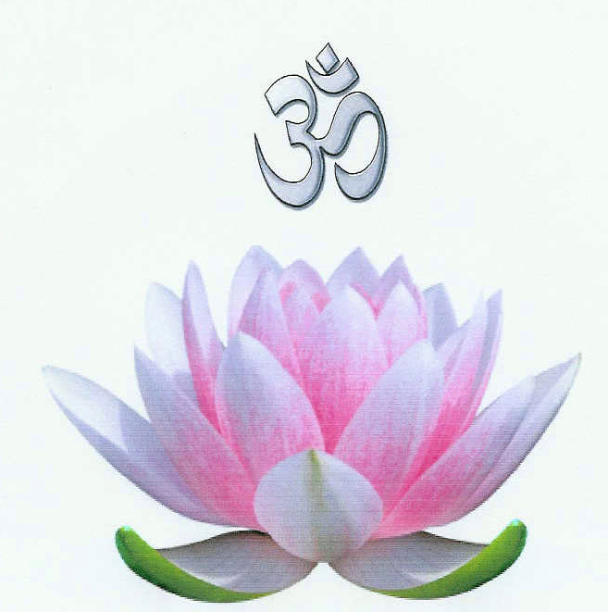

Hilsen
EUMINA – Helhetlig velvære Valdres

Tone og Hans Allergoth
95002778 / 90222083
euminahvv@hotmail.com

